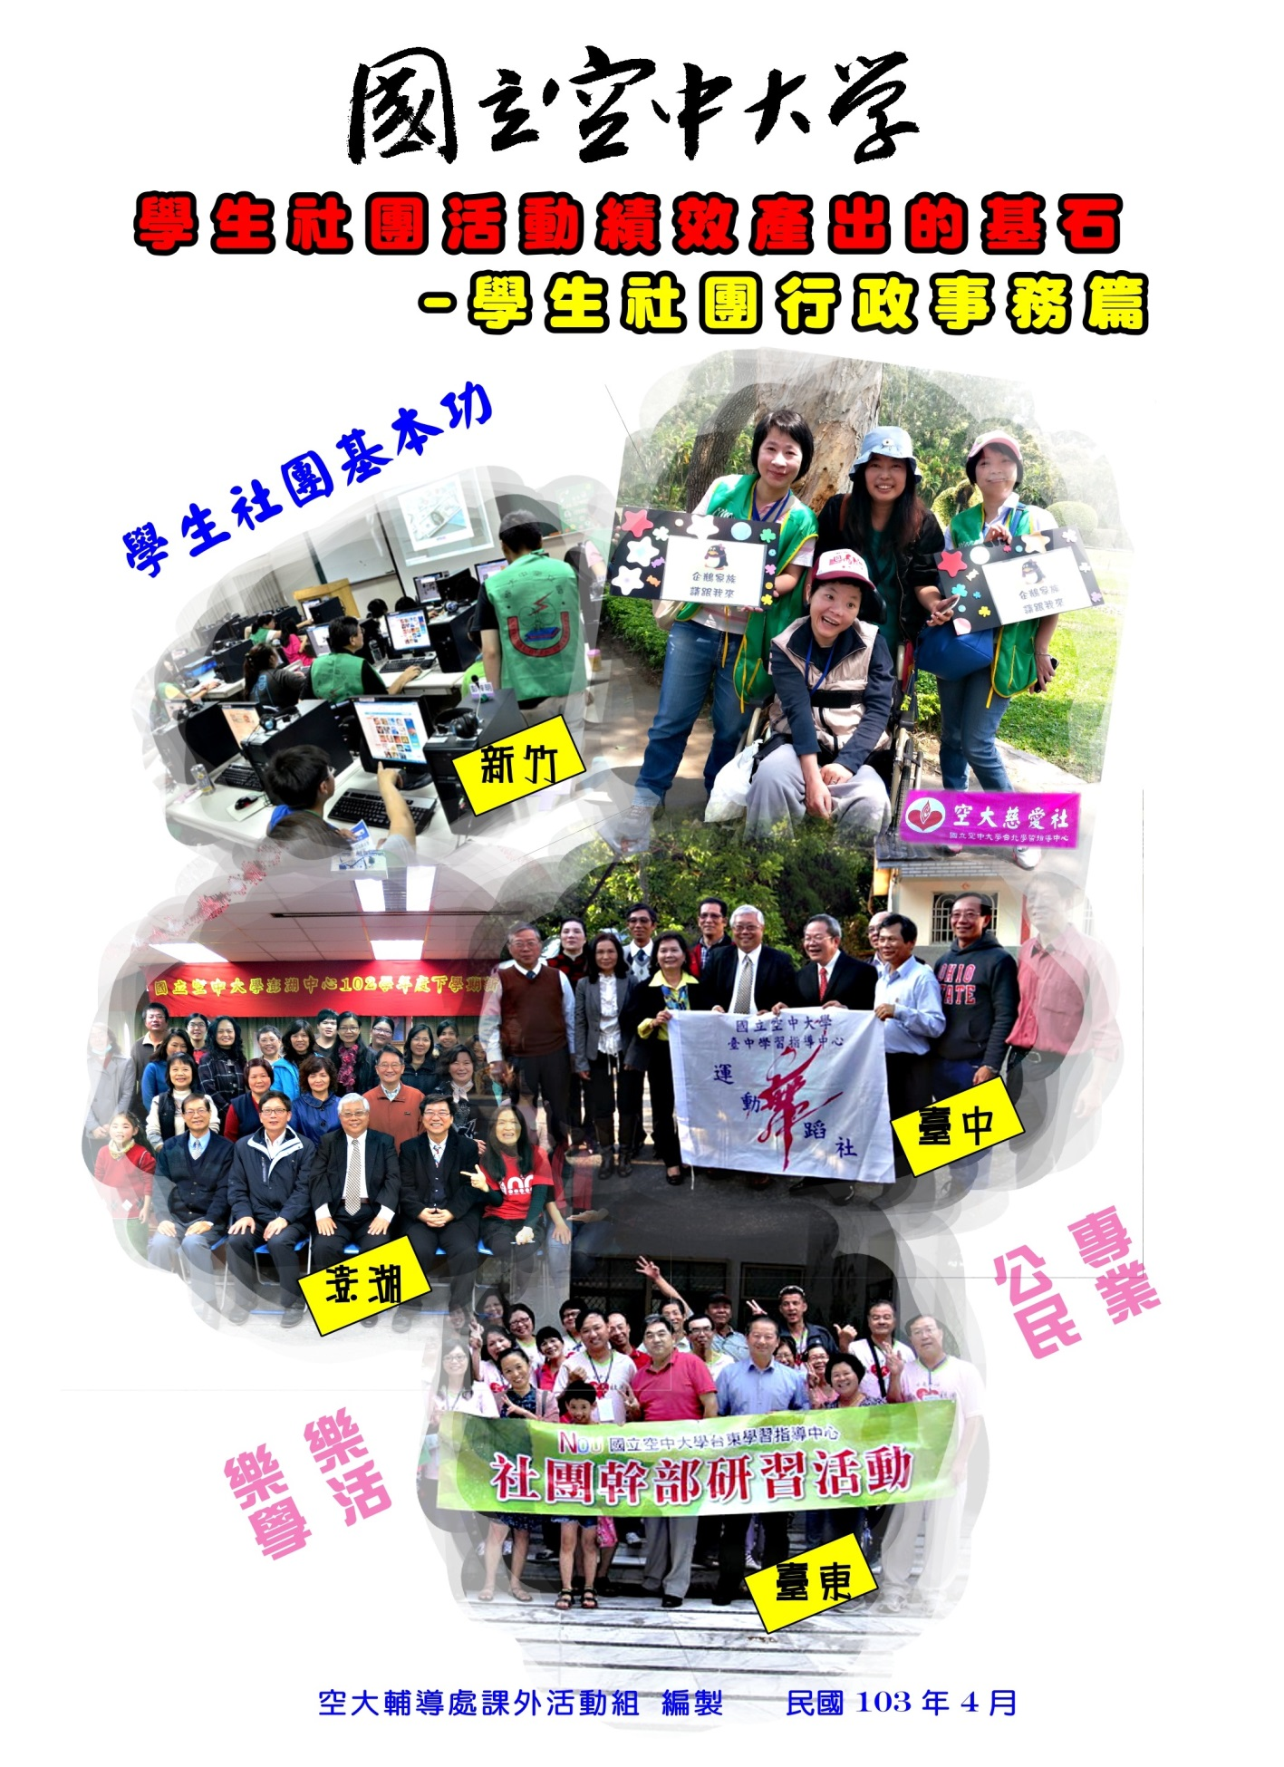

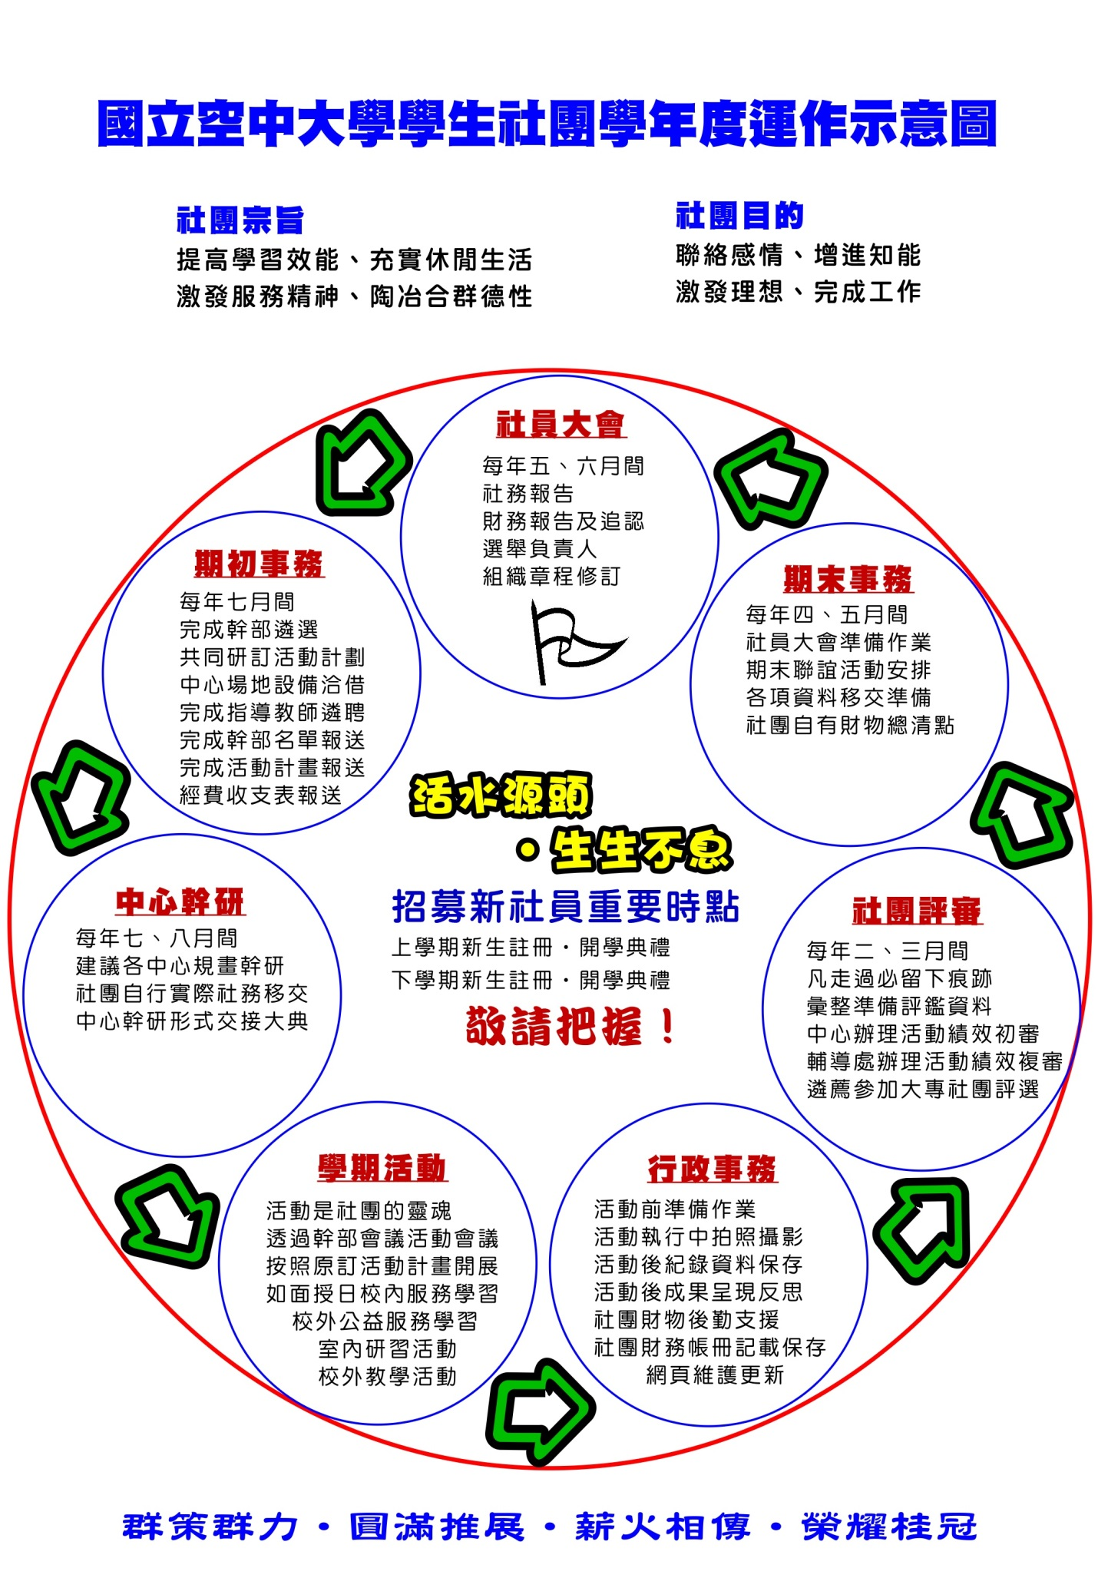

國立空中大學學生社團活動績效產出的基石
─學生社團基本功，空大學生社團行政事務 2014.04.

壹、緣起
學生社團是提供學生一個提升學習效能、激發服務精神、訓練經營領導能力的園地。緣於本校遠距教學，學生自我導向學習特性，為避免獨學無友、孤獨、惶恐，社團活動成為在本校學習生活中重要一環，本校致力課外群育活動，學生利用課餘時間，自由參與社團，藉以研修技能，人際互動、涵養人格。是本校學生社團多元豐富，為期導引學生社團良善永續經營，訂有學生社團活動績效評審要點，獎優汰劣。
本年二月間，本校各地區學習指導中心完成103年度所屬學生社團活動績效初審，輔導處亦配合各中心初審時程，至基隆、臺北、新北、新竹、臺中、宜蘭中心進行學生社團社務抽查輔導，三月中，輔導處辦理103年度學生社團活動績效複審。皆期導引學生社團良善永續經營，健全學生社團財務及組織，促進活動進步與發展，提昇活動及經營品質，發揮學生社團之教育功能；並符本校自期「入空大學有所成‧入社團皆有所獲」之境。
時序更替，值此學年循環，學生社團事務循環之際，學生社團活動佳績的基石，端賴學生社團行政事務之落實，即紮實的學生社團基本功。誠盼各中心所屬學生社團本於成立宗旨與熱忱，完備各項社團行政事務，當有利於社團整體活動績效產出，群策群力‧圓滿推展‧薪火相傳‧榮耀桂冠。

貳、本校學生社團基本功(學生社團行政事務)
學生社團基本功，分就「組織運作管理」、「財物管理」、「資料保存」應備之資料，臚列如下，后附參考本，敬供運用
組織運作管理
1. 組織章程 (含組織章程修正時間之記載) 附件1
2. 社員大會紀錄 (若有開會通知、會議議程、會議紀錄更佳) 附件2
3. 社員名冊 (允宜適時更新妥善保存) 附件3
4. 幹部名單 (全體幹部名冊送中心備查，正、副負責人名單送輔導處備查) 附件4
5. 幹部會議紀錄 (實務上，如幹部研議活動計畫、討論活動執行等) 附件5
6. 幹部研習訓練紀錄 (實務上，社團自行規劃辦理或中心舉辦幹研) 附件6
7. 學期活動計畫 (或活動表，或行事曆；建議以學期方式研訂) 附件7
8. 指導教師資料 (當學年度，若未聘指導老師，則由中心指導) 附件8
財物管理
9. 經費收入粘存單，粘貼原始憑證 附件9
10.經費支出粘存單，粘貼原始憑證 附件10

==============================================================================
◆ 學生社團基本功，空大學生社團行政事務 -1-
11.經費收支表 (建議以學期方式記載) 附件11
12.財物清冊 附件12
13.財物清冊等移交紀錄 附件13
資料保存
14.學校社團網頁之申請、維護及管理(建議建置，利於行動學習) 附件14
15.社群網絡(如臉書、部落格)之建立、維護及管理(建議建置，利於行動學習) 附件15

本校各中心社團經辦，應行事務
1、完成中心各社團戳章，拓製印模及留存；後續，遇個別情形受理變更。 附件16
2、完成中心各社團組織章程留存，修正時亦同。
3、每年七月前，報送各社團正、副負責人名單予輔導處。
4、每年七月前，報送各社團指導教師資料予輔導處。(若未聘指導老師，則由中心指導)。
5、指導各社團每學期，報送幹部名冊、活動計畫(備查)、經費收支表(核備)。

參、依據本校輔導規章及公文
1. 國立空中大學學生社團組織暨活動實施要點
2. 國立空中大學學生社團指導教師實施要點
3. 國立空中大學學生社團活動績效評審要點
4. 國立空中大學各學習指導中心社團聯合會實施要點
5. 國立空中大學學生自治團體設置及輔導辦法
6. 國立空中大學暨附設空中專科進修學校學生代表會實施要點
7. 國立空中大學學生社團使用學習指導中心場地及設施管理要點
8. 國立空中大學學生社團張貼公告啟事海報傳單注意事項
9. 國立空中大學校外學生活動安全輔導辦法
10.民國102年07月31日空大輔字第1020400409號書函
102學年度學生社團經營實務暨活動推展再叮嚀輔導資料
11.民國102年09月12日空大輔字第1020400512號公務聯繫單
重申各中心學生社團應健全財務收支等社務運作重點事項

==============================================================================
◆ 學生社團基本功，空大學生社團行政事務 -2-
附件1 組織章程 參考本

國立空中大學臺北學習指導中心學生社團聯合會組織章程

92.01.19.九十二年度學生社團聯合會成立大會通過
92.01.27.輔導處空大第0921100036號公務聯繫單同意備查

（※務請記載經社員大會修訂通過之時間）

- 本組織章程依據「國立空中大學各學習指導中心學生社團聯合會實施要點」第十一條規定訂定之。
- 本會定名為「國立空中大學台北學習指導中心學生社團聯合會」，簡稱「台北中心社聯會」（以下簡稱本會），為台北學習指導中心之綜合性學生社團。
- 本會以提昇學生社團活動效能，增進學生社團聯繫與情誼為宗旨。職掌為學生社團活動之策劃與聯繫。
- 本會之任務如次：
        - 協助台北學習指導中心籌辦及推動社團活動，並協調分配各會員代表工作。
        - 協調各社團相關之工作計畫。協助台北學習指導中心推動同學服務工作。
- 本會會址設於國立空中大學台北學習指導中心，（以下簡稱本中心）。指導教師由本中心主任兼任之。
- 本會會員代表為本中心登錄之學生社團。由本中心每一社團推選二至三名會員代表（社團人數在一百人以上者三名，其餘者二名）組成之。
會員代表任期一年（八月一日至次年七月三十一日）。
- 本會設會長一人，任期一年，由會員代表互選產生之，連選得連任一次。
- 本會設副會長二人、執行長一人，由會長任命之，任期與會長同。
- 本會依業務需要得設下列各組，各組設組長一人，由會長遴派；必要時，得另增設其他組。
        - 行政組：負責本會會員代表大會與各會議之記錄，人事資料建檔，及各項文書聯絡等會務事項。
        - 活動組：負責本會各活動之企劃、執行暨文宣海報、研習手冊製作等相關事項。
        - 財務組：負責本會所有財務經費收支，及採購各項活動所需之物品。
        - 服務組：協助中心舉辦各項活動，擔任各項研討會議活動及場地佈置等事項。
- 本會以會員代表大會為最高決策會議。會員代表大會以每季舉行一次為原則，由會長召集及主持，本中心主任列席指導，必要時得召開臨時會議。
- 本會經費來源為本中心輔導業務經費補助及其他收入。
- 本會組織章程應送本中心轉送輔導處核定後實施，修正時亦同。

==============================================================================
◆ 參據本校「學生社團組織暨活動實施要點」‧「學生社團聯合會實施要點」 -3-
附件2 社員大會紀錄 參考本

國立空中大學臺北學習指導中心原住民研究社
一○二學年度社員大會會議紀錄

壹、時間：民國103年6月21日(星期六)上午10時
貳、地點：臺北中心推廣Ｃ教室
參、主席：高○○ 社長
肆、出席人員：本社社員
伍、列席師長、指導教師：○○○、○○○、○○○、

陸、主席報告：………
社務報告：○○○幹部………
財務報告：○○○幹部……… (※例如：經費收支表報告、追認，以昭公信)

柒、上次 ( 101學年度社員大會會議執行情形 ) 報告
案由、………
決議：討論通過。
執行情形：已依會議決議辦理。

捌、提案討論
案由一、………
決議：討論通過，……。
案由二、………
決議：討論通過，……。

玖、臨時動議

拾、散會：中午12時40分

==============================================================================
◆ 參據本校「學生社團組織暨活動實施要點」 -4-

附件3 社員名冊 參考本

國立空中大學
基隆學習指導中心電腦資訊社一○三學年度社員名冊

製表時間：103年8月1日
No | 姓名 | 學號 | 性別 | 聯絡電話 | 選課最後學期(必填) | 備註
1 | 陳○○ | 100110222 | 男 | 0953-201122 | 103學年度上學期 | 103學年社長
2 | 許○○ | 100110223 | 女 | 0953-201122 | 102學年度上學期
3 | 石○○
4 | 許○○
5 | 林○○
6 | 劉○○
7 | 沈○○
8 | 易○○
9 | 蔡○○
10 | 賴○○
11 | 賴○○
12 | 高○○
13 | 廖○○
14 | 伊○○

==============================================================================
◆ 參據本校「學生社團組織暨活動實施要點」第2點 參加社團者，須三年內曾在本校選課… -5-

附件4 幹部名單 參考本

國立空中大學
新北學習指導中心人文學系學會一○三學年度幹部名單

製表時間：103年8月1日
No | 職稱 | 姓名 | 學號 | 聯絡電話 | 選課最後學期  全修或選修 | 備註
1 | 會長 | 石○○ | 100110222 | 0953-201122 | 103上‧全修生 | 新任
2 | 副會長 | 許○○ | 100110223 | 02-22829356 | 103上‧全修生
3 | 總務組長 | 林○○ | 100110452 | 0958-135135 | 103上‧全修生
4 | 財務組長 | 劉○○ | 100110310 | 0910-920233 | 103上‧全修生
5 | 活動組長 | 沈○○ | 100110598 | 02-82861235 | 103上‧全修生
6 | 服務組長 | 易○○ | 100110002 | 0933-197268 | 103上‧全修生
7 | 以下空白
8
9
10
11
12
13
14

==============================================================================
◆ 參據本校「學生社團組織暨活動實施要點」第9點 -6-

附件5 幹部會議紀錄 參考本

國立空中大學金門學習指導中心書法社
一○三學年度第1次幹部會議紀錄

壹、時間：民國○年○月○日(星期○)下午○時
貳、地點：金門中心3樓教室2
參、主席：○○○社長
肆、出席人員：本社幹部
伍、列席指導教師：○○○

陸、主席報告：(略)

柒、工作報告：(略)

捌、會議討論事項
案由一、討論議訂本社103學年度上學期活動計畫，………
決議：
案由二、討論本社103學年度上學期面授日設攤服務工作分配，………
決議：
案由三、討論本社103學年度上學期………，………
決議：

玖、臨時動議

拾、散會：○午○時○分

==============================================================================
◆ 參據本校「學生社團組織暨活動實施要點」 -7-

附件6 幹部研習訓練紀錄 參考本

國立空中大學嘉義學習指導中心康樂聯誼社
一○三學年度第1次幹部研習紀錄

壹、時間：民國○年○月○日(星期○)上午○時
貳、地點：嘉義中心教室三
參、主席：○○○社長
肆、出席人員：本社幹部
伍、列席指導教師：○○○

研習主題：

一、議事規則、議事技能介紹 ○○○ 講座

二、生命教育宣導 ○○○ 講座

三、交通安全教育宣導 (社團辦理校外活動安全編組) ○○○ 講座

（※或是參加中心舉辦幹部研習之資料）

==============================================================================
◆ 參據本校「學生社團組織暨活動實施要點」‧「校外學生活動安全輔導辦法」 -8-
附件7 學期活動計畫 參考本

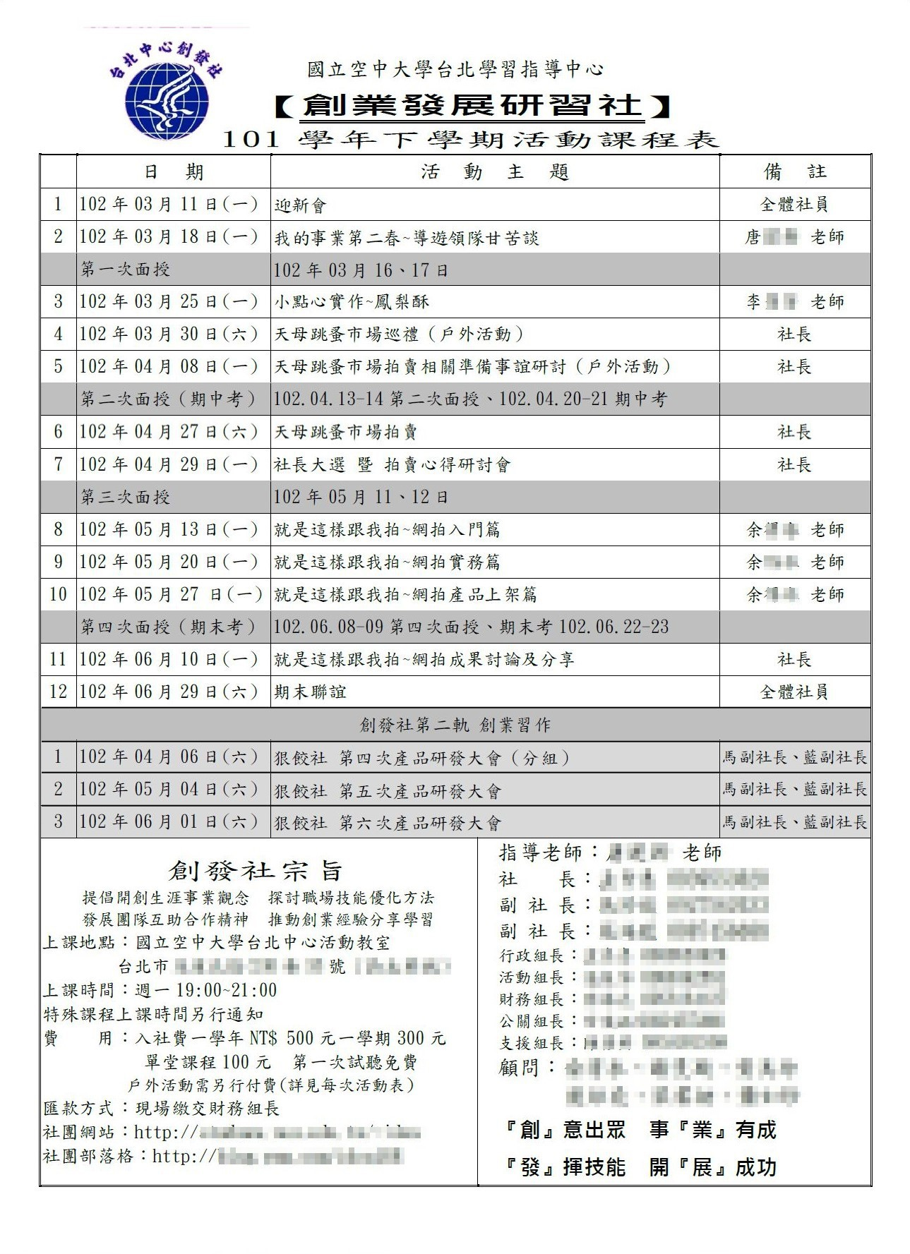

==============================================================================
◆ 參據本校「學生社團組織暨活動實施要點」第9點 -9-

附件8 指導教師資料 參考本

國立空中大學
花蓮學習指導中心登山社一○三學年度指導教師資料

製表時間：103年7月25日
聘別 | 姓名 | 性別 | 身分證字號 | 照 片
◻ 新聘  ◻ 續聘 | ○○○ |  |  | 
西元  出生年月日 | e-mail(網址)
聯絡電話 | 戶籍地址
學歷 (※具備講師以上資格為原則，或具特殊才藝專長者)
經歷與現職
撥款帳號 (請指導教師擇一提供本人「郵局」或「銀行」帳戶，以憑辦理每學期指導費撥款作業)
郵局局號(帳號)
銀行分行(帳號)

==============================================================================
◆ 參據本校「學生社團組織暨活動實施要點」第15點‧「學生社團指導教師實施要點」 -10-
附件9 經費收入粘存單 參考本

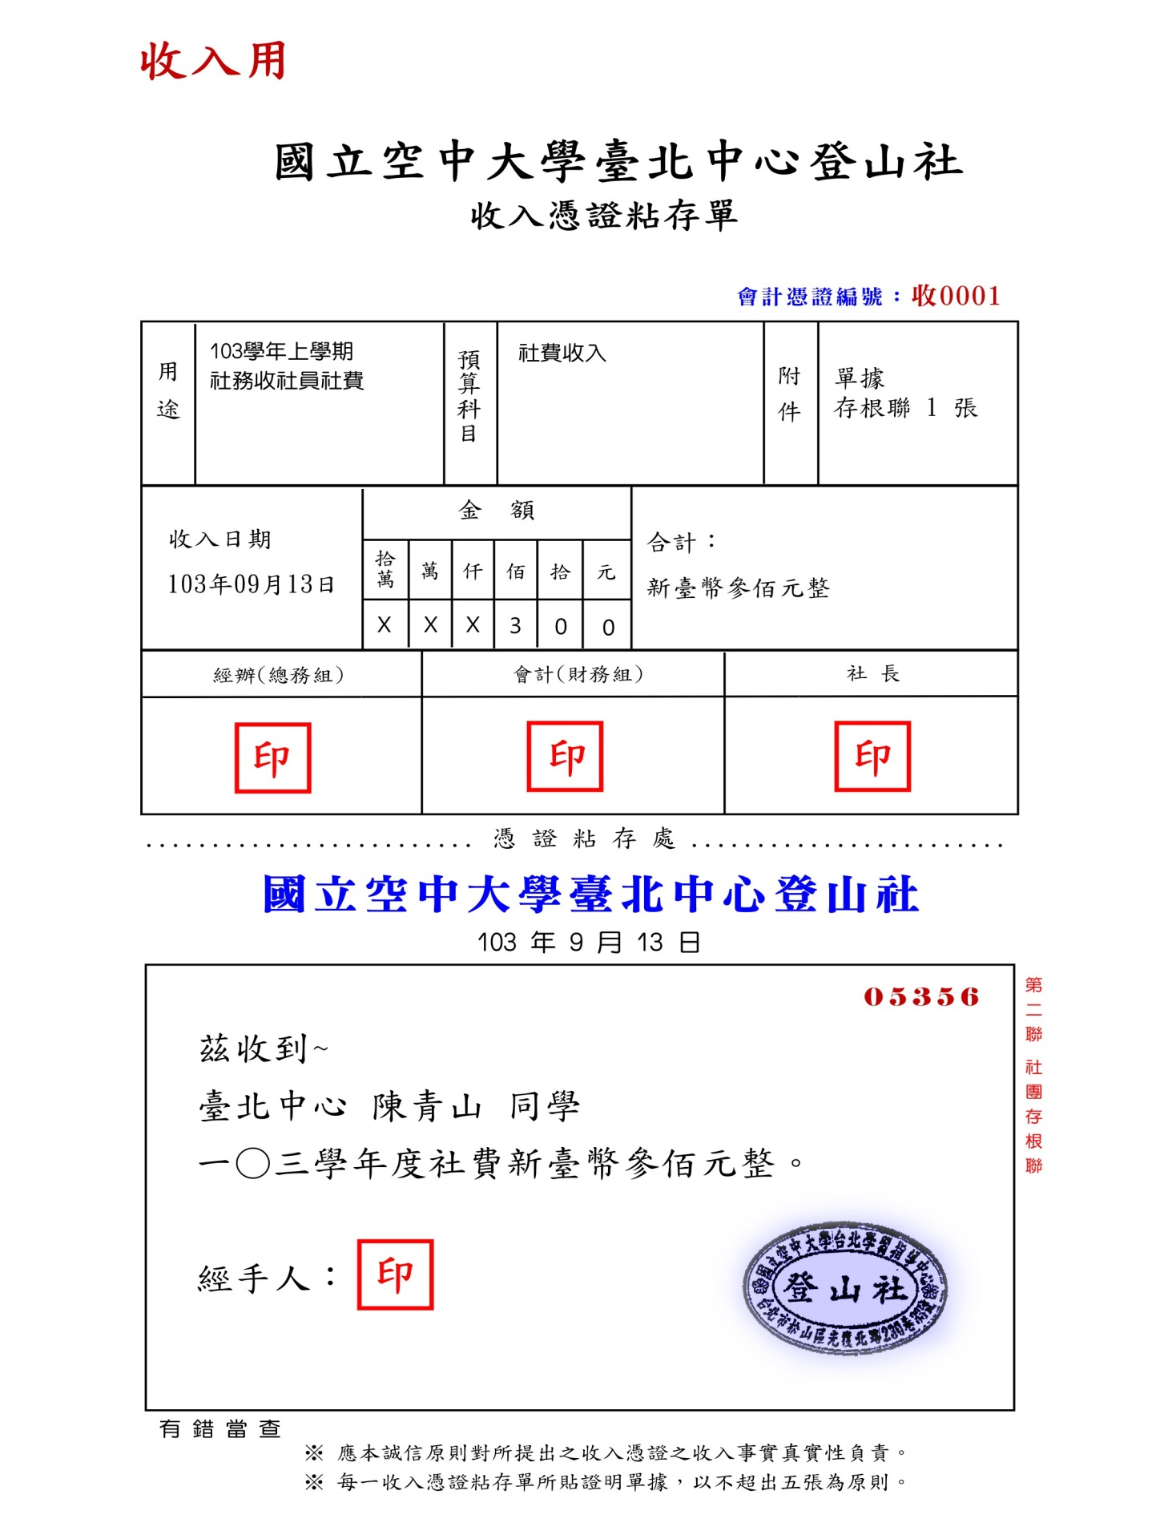

==============================================================================
◆ 參據本校「學生社團組織暨活動實施要點」第21點 -11-
附件10 經費支出粘存單 參考本

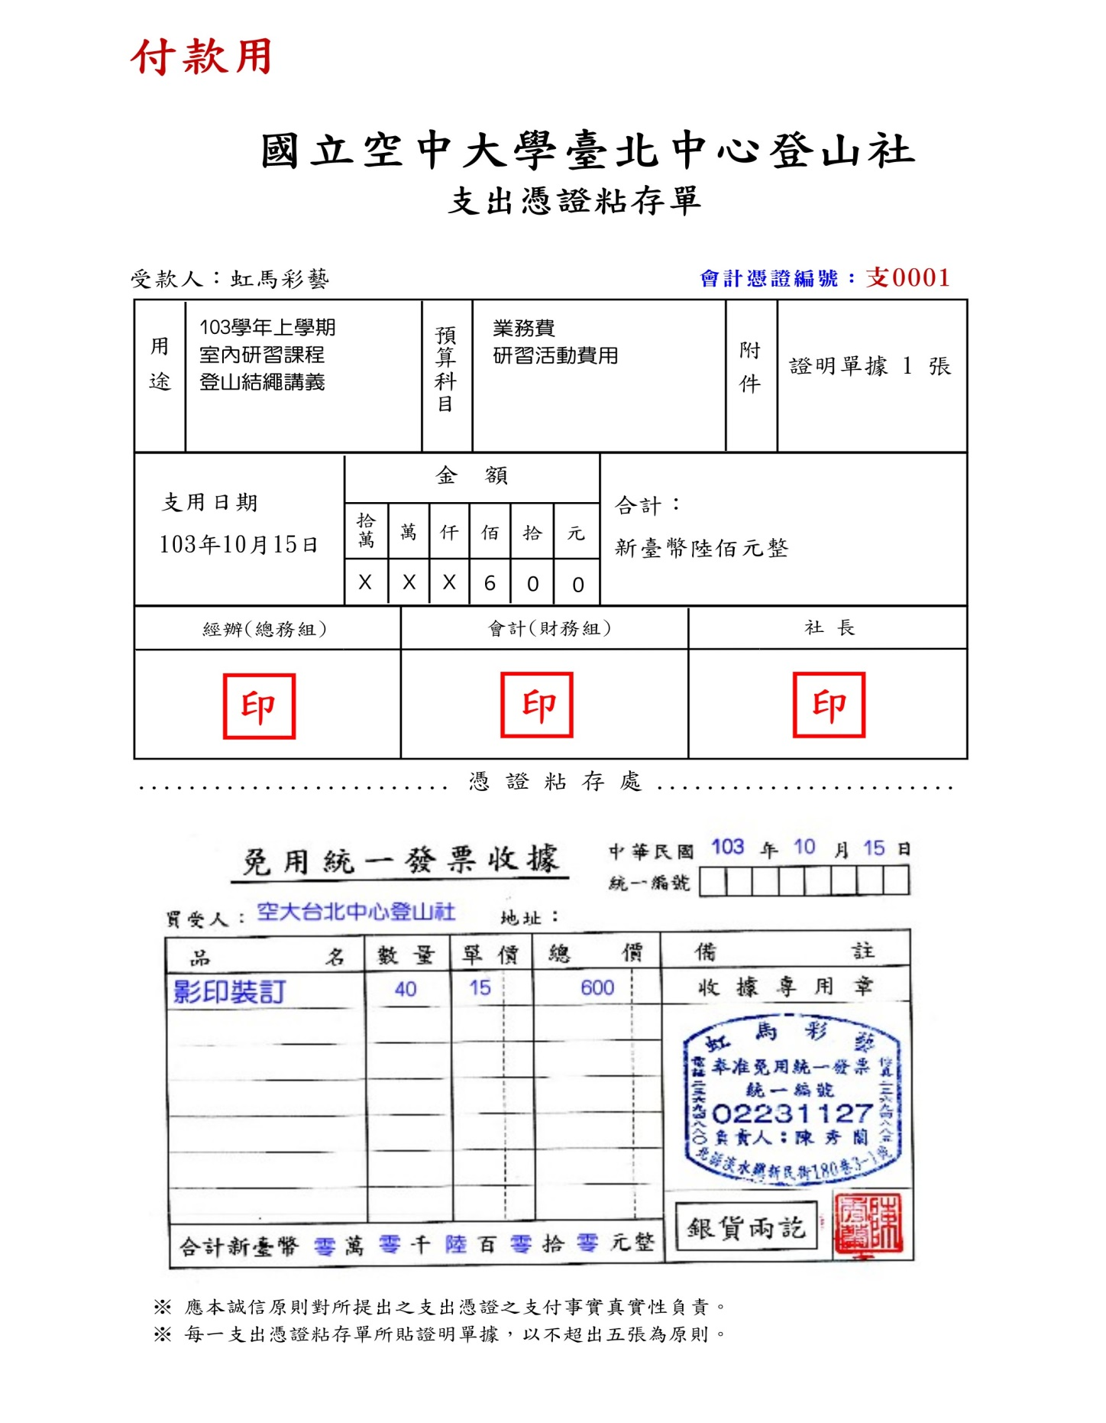

==============================================================================
◆ 參據本校「學生社團組織暨活動實施要點」第21點 -12-

附件11 經費收支表 參考本

國立空中大學臺北學習指導中心登山社經費收支表
103學年度上學期 (103年8月1日至104年1月31日止)
收 入 項 |  |  |  | 支 出 項
日期 | 傳票  編號 | 摘 要 | 金額 | 日期 | 傳票  編號 | 摘 要 | 金額
103.08.01 |  | 承移交結餘款 | 5000 | 103.10.15 | 支0001 | 103上影印室內  研習課程講義 | 600
103.09.13 | 收0001 | 社費收入  陳青山1人 | 300 | 103.11.16 | 支0002 | 103上聯誼茶會  飲料餅乾糖果 | 500
103.09.15 | 收0002 | 周校友捐助 | 3000
收入小計 |  |  | 8300 | 支出小計 |  |  | 1100
結存金額新臺幣柒仟貳佰元整。 結餘 |  |  |  |  |  |  | 7200
製表： 印 財務： 印 社長： 印 社章：

中心經辦： 組長： 主任(執行長)：

==============================================================================
◆ 參據本校「學生社團組織暨活動實施要點」第21點 -13-

附件12 財物清冊 參考本

國立空中大學
高雄學習指導中心攝影社一○二學年度財物清冊

製表時間：103年7月25日
品名 | 數量 | 總值 | 取得時間 | 放置地點 | 備註
照相機 | 1 | 4200 | 92.10.10. | 社團辦公室 | 善心人士捐贈，移交
社章 | 1 | 180 | 97.01.22. | 社團辦公室 | 社內購置，移交
社旗 | 3 | 3600 | 95.03.17. | 社團辦公室 | 社內購置，移交
紅布條 | 2 | 3000 | 102.09.27. | 社團辦公室 | 社內購置，移交
背心 | 15 | 4500 | 98.04.08. | 社團辦公室 | 社內購置，移交
資料盒 | 1 | 500 | 101.10.10. | 社團辦公室 | 社內購置，移交
檔案夾 | 20 | 3600 | 103.07.12. | 社團辦公室 | 善心人士捐贈，移交
文具用品 | 1 |  | 103.07.12. | 社團辦公室 | 中心統一購置提供  移交，消耗品
以下空白

製表：

==============================================================================
◆ 參據本校「學生社團組織暨活動實施要點」 -14-

附件13 財物清冊等移交紀錄 參考本

國立空中大學
一○二學年度

宜蘭學習指導中心社會服務社 移交清冊
一○三學年度

103 年 7 月 26 日
宜蘭中心社會服務社移交清冊目錄
表 單 名 稱 | 頁數 | 備 註
一、印信移交清單 | 壹 | 社章實體物 移(點)交
二、人事移交清單 | 壹 | 社員名冊等實體書面資料及電子檔 移(點)交
三、社務移交清單 | 壹 | 活動計畫等實體書面資料及電子檔 移(點)交
四、財物移交清單 | 壹 | 財產物品實體物 移(點)交
移交人(卸任)：○○○社長 (簽章)

接收人(新任)：○○○社長 (簽章)

監交人(指導教師或中心輔導員)： (簽章)
中 華 民 國 年 月 日

==============================================================================
◆ 參據本校「學生社團組織暨活動實施要點」 -15-
附件14 學校社團網頁申請 參考本
國立空中大學電子計算機中心
社團WWW Home Page建置申請單
使用類別 |  |  | □社 團  □其 它 |  | 申請日期 |  | 年 月 日  ※ 查○○○同學，確係本中心一○三學年度○○社團負責人無誤。(中心經辦 簽章)
社團中文名稱 |  |  |  |  | 負責人姓名
負責人E-mail信箱 |  |  |  |  | 負責人聯絡電話
社團英文名稱  （網站帳號） |  |  |  |  | 密碼
申請服務項目  （請勾選您需要的服務） |  |  | □申請網頁空間（支援PHP） □取消並刪除社團帳號  □申請MySQL資料庫
注  意  事  項 | 1.為了方便開設帳號，社團之英文名稱長度需在３～１０個小寫英文字母之間，且密碼應至少８碼  以上並英文數字夾雜，勿全部英文或全部數字。  2.請在黏貼處附上「社團負責人的證件」影印之正、反面。  3.七個工作天後，回條將以校內信封寄至系所辦公室或行政單位。如附E-mail則以郵件通知。  4.此帳號僅供建WWW Home Page用途，資料請自行備份，本中心不負維護責任。  5.負責人若有異動，或三個月網站未更新者，請填寫此表重新申請。（負責人係指社長或會長）。  6.社團網頁申請表要請該社團所屬學習指導中心主任簽章。  7.申請者需同意並保證不刊登任何與商業行為相關或不雅、猥褻、不法、攻擊性、侵害他人智慧財產  權的文字或圖片或任何形式的檔案於網站上。  8.取消帳號，亦需請所屬學習指導中心主任簽章，不必附上身分證影本。
社團負責人 |  |  |  | 主管簽章
-------------------------身分證黏貼處-------------------------
正面 | 反面
--------------------------回 條---（以下回條申請者不需填寫）-----------
社團名稱 | （申請者不需填寫）
負責人姓名 | （申請者不需填寫）
網站網址 | （申請者不需填寫）
社團帳號 |  | 密碼
附註：1.此帳號僅供建WWW Home Page用途，資料請自行備份，電子計算機中心不負維護責任。
2.社團負責人有異動，請填寫此表格重新申請。

=============================================================================
◆ 本校電子計算機中心服務學生社團提供網頁，建議申請建置 -16-
附件14 學校社團網頁維護管理 參考本

國立空中大學臺南學習指導中心登山社-校內網頁

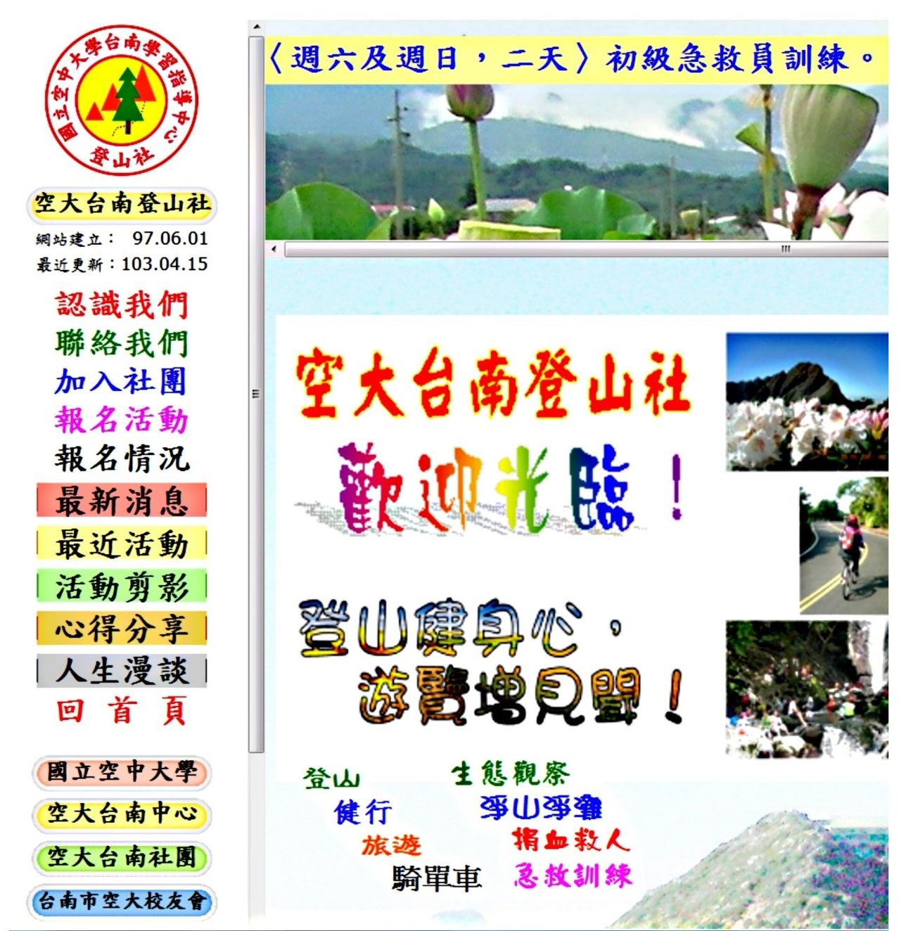

==============================================================================
◆ 本校學習資源，建議申請建置運用 -17-
附件15 社群網絡臉書建立 參考本

國立空中大學臺北學習指導中心達言社-校外臉書

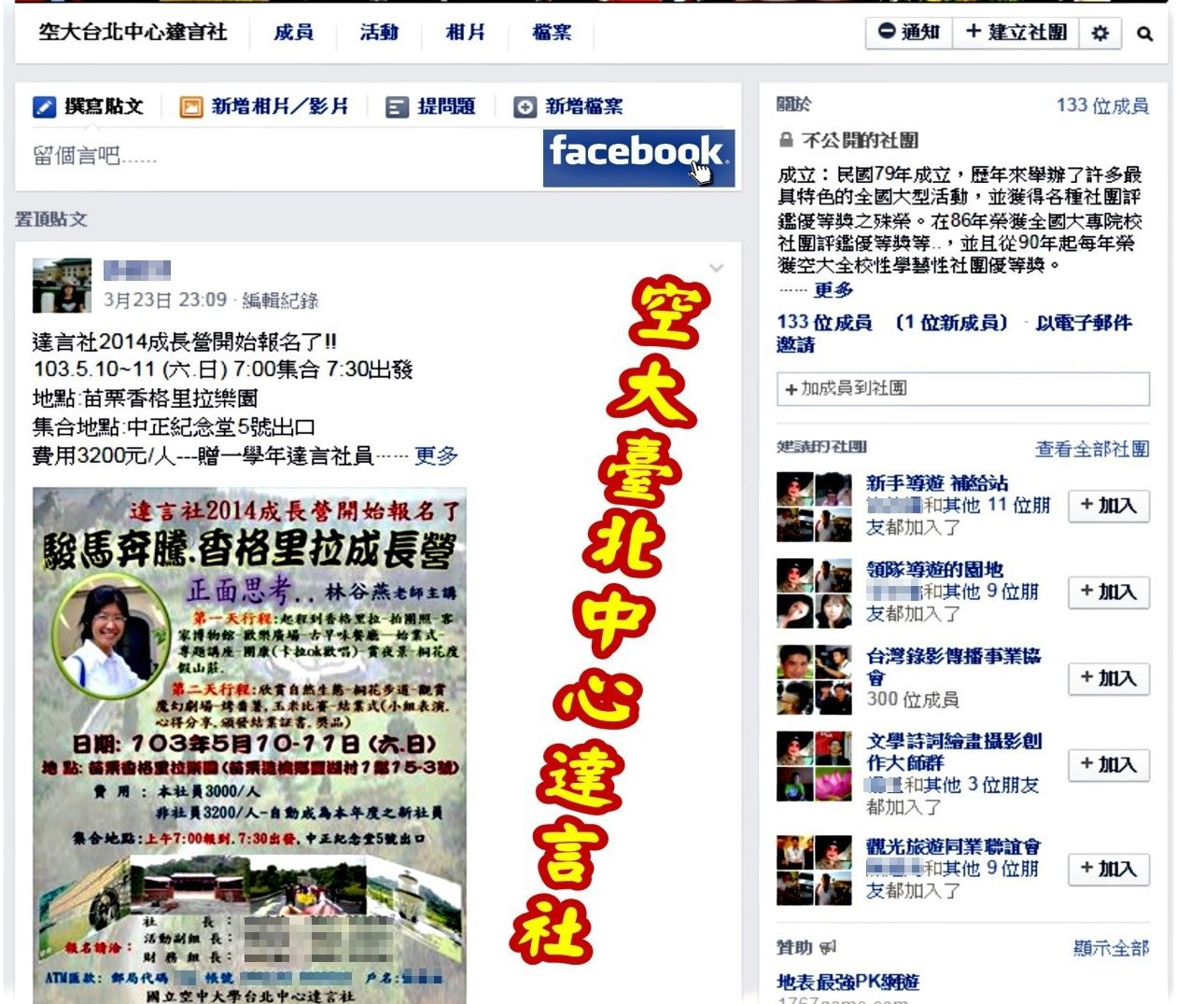

==============================================================================
◆ 校外社交網絡資源，建議建立運用 -18-

附件16 社團戳章拓製印模 參考本

國立空中大學臺北學習指導中心學生社團聯合會

臺北中心學生社團聯合會社章留存單
預留社團戳章，共1式。


拓製日期： 年 月 日 申請人： 經辦人：
變更原因：

變更日期： 年 月 日 申請人： 經辦人：
變更原因：

變更日期： 年 月 日 申請人： 經辦人：

==============================================================================
◆ 參據本校「學生社團組織暨活動實施要點」第24點 -19-

